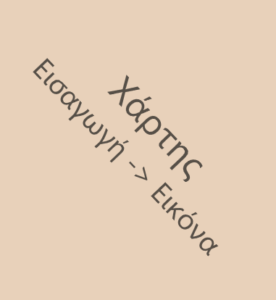

Τίτλος
Όνομα Συγγραφέα │Όνομα Συτήματος RPG
Περιγραφή Ιστορίας: – Ιστορικό
…………………………………………………………………………………………………………………………………………………………………………………………………………..…………………[Κείμενο]...............................…………………………………………………………………………………………………………………………………………………………………………………………………………

Γενικές Σημειώσεις:
(π.χ. Random Encounters, Lighting)
……………………………………………………………………………………………………………………………………………………………………………………………………………………..[Κείμενο και πίνακες]……………... ……………………...................................................................................................................................................................................................................................................................................
Δωμάτιο 1:
……………………………………………………………………………………………………………………………………………………………………………………………………………………………………………………………………………………………………………………………………………………………………………………………………………………………………………………………………………………………………………………………………………………………………..[Περιγραφή Δωματίου], <προαιρετικά με τις λέξεις κλειδιά να είναι σε έντονο στυλ – bold>…….
……………………………………………………………………………………………………………………………………………………………………………………………………………………………………………………………………………………………………………………………………………………………………………………………………………………………………………………
Δωμάτιο 2: κ.λ.π.

Χρήση template για το διαγωνισμό:
Όλα τα παραπάνω είναι προτάσεις. Το κείμενο μπορεί να έχει όποια μορφή θέλει ο διαγωνιζόμενος, αρκεί να τηρεί τους κανόνες που υπάρχουν στη σελίδα του διαγωνισμού. Όλα τα άλλα (όπως κεφάλαια και τοποθεσία κειμένων) είναι προαιρετικά και αποτελούν απλά παράδειγμα.

Συνοπτικοί κανόνες για τη συμμετοχή:
- Κάθε συμμετοχή πρέπει να περιέχει: Χάρτη, Όνομα συγγραφέα, Όνομα συστήματος RPG, Τίτλο περιπέτειας, Σήμα Creative Commons (πάνω δεξιά)
- Το κείμενο πρέπει να γραφτεί στην ελληνική γλώσσα και σε γραμματοσειρά σε Arial, Calibri, Times New Roman ή Impact, μεγέθους 10+.
- Η σελίδα πρέπει να έχει μέγεθος Α4, με προσανατολισμό «πορτραίτο» ή «τοπίο»
- Γίνεται δεκτή μόνο μία συμμετοχή ανά συγγραφέα
- Η συμμετοχή πρέπει να δοθεί σε μορφή PDF. Μετατροπή σε PDF:
* Στο Microsoft Word: Αρχείο → Αποθήκευση ως → Επιλογή PDF στη λίστα «Τύπος Αρχείου».
* Στο Open Office: Αρχείο → Εξαγωγή ως PDF.
- Τέλος προθεσμίας ορίζεται το Σάββατο 30 Απριλίου 2022 στις 23:59 το βράδυ

